Утверждена: Распоряжением администрации муниципального
образования "Верхнетоемский муниципальный район".

Условные обозначения
: ЗУ1 - Обозначение вновь образуемого земельного участка;
▬▬ - Граница вновь образуемого земельного участка;
___ Границы учтённых земельных участков;
_ . _ ._ -Границы кадастровых кварталов.
от ________________________ № _____________
Схема расположения земельного участка или
земельных участков на кадастровом плане территории
Условный номер земельного участка: :ЗУ1  Кадастровый квартал: 29:02:140201 | 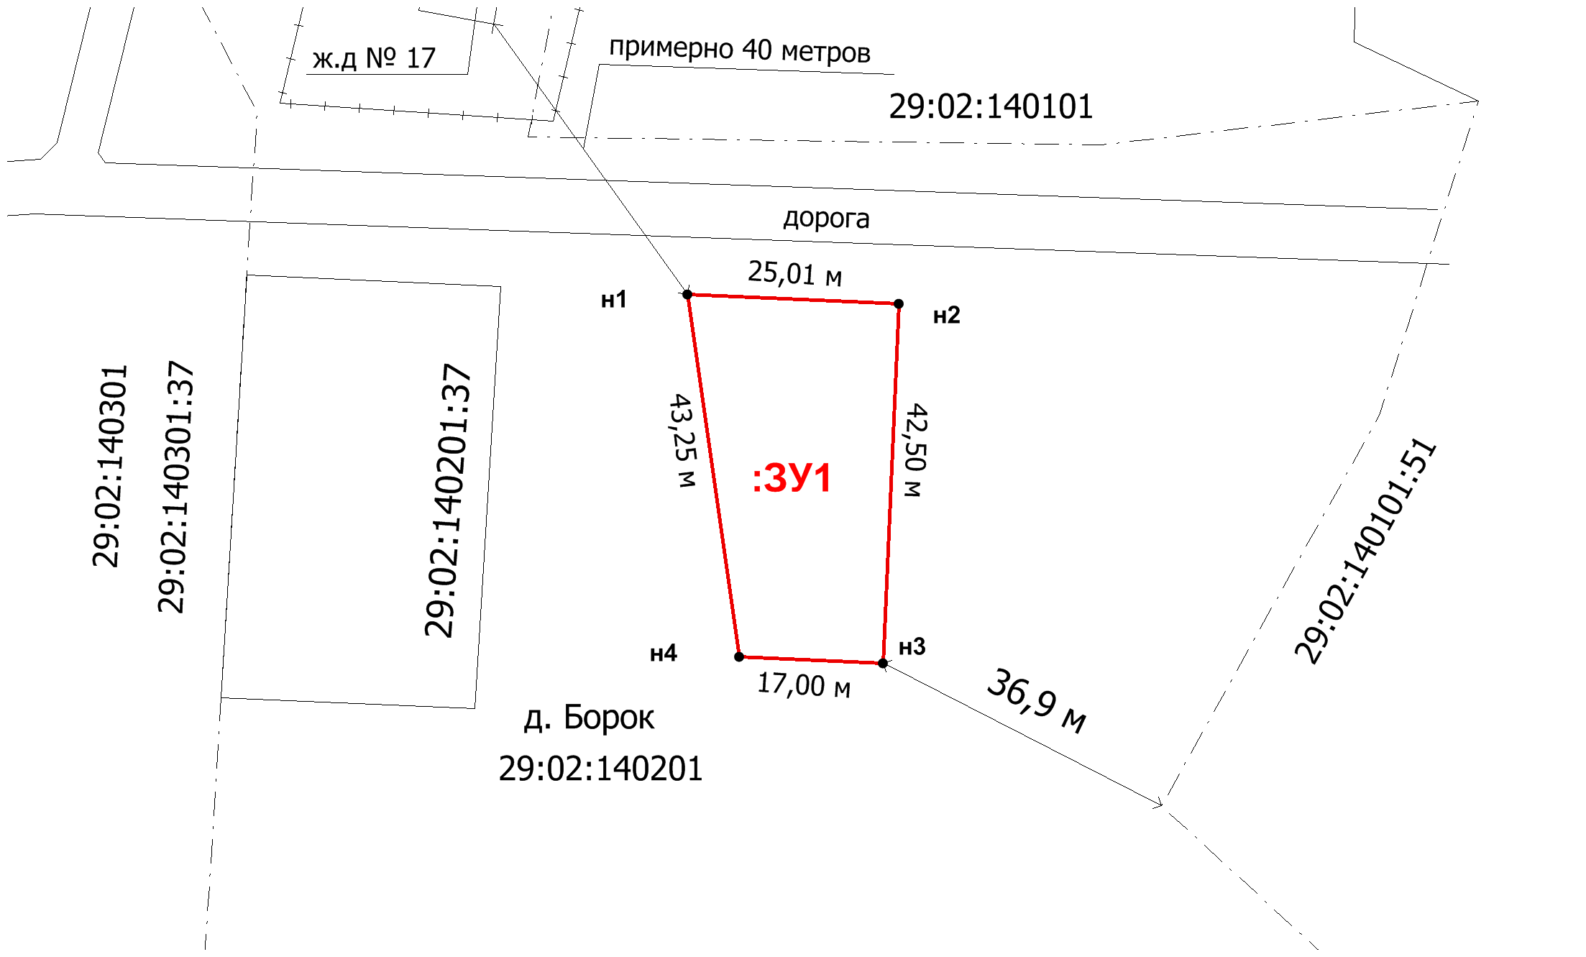  Масштаб 1:1000
Площадь земельного участка: 893 кв.м.
Система координат: местная, МСК 29
Обозначение характерных точек границ | Координаты, м
 | X | Y
1 | 2 | 3
н1 | 376 334,68 | 3 455 651,48
н2 | 376 333,58 | 3 455 676,46
н3 | 376 291,12 | 3 455 674,59
н4 | 376 291,87 | 3 455 657,61
Категория земель: земли населённых пунктов.

Разрешённое использование:
для ведения личного подсобного
хозяйства., (код 2.2).

Местоположение: примерно в 40 метрах на юго-восток от адресного ориентира, в качестве которого служит жилой дом, расположенный по адресу: Архангельская область, Верхнетоемский район, муниципальное образование "Федьковское", д. Борок, д.17..

